2021年北京西城区高三二模生物试卷-学生用卷
一、单选题
1、水稻的遗传物质贮存和复制场所不包括
A. 细胞核
B. 线粒体
C. 叶绿体
D. 核糖体

2、每个细菌内的ATP含量基本相同。可利用下图所示原理来检测样品中细菌数量。下列相关叙述 错误的是（ ） 荧光素+ATP+O₂ 氧化荧光素+AMP+PPi+H₂O+荧光
A. 检测前需要破坏细胞膜以释放ATP
B. 检测试剂中应含有荧光素酶和ATP
C. ATP水解释放的能量部分转化成光能
D. 荧光强度与样品中细菌数量呈正相关

3、肝细胞可分泌一种蛋白酶抑制剂到血液中。基因突变导致该抑制剂某一氨基酸发生替换，会使血液中缺失这种抑制剂，从而引起疾病。研究发现，在实验室内合成的这种突变蛋白仍具有抑制蛋白酶活性的作用。对患病原因的推测， 不合理的是（ ）
A. 突变引起蛋白质细微的错误折叠进而被降解
B. 突变导致该蛋白质合成后无法分泌到细胞外
C. 突变蛋白质空间结构改变使其完全失去活性
D. 蛋白酶抑制剂缺失导致某些蛋白酶活性偏高

4、将分生区细胞培养在含放射性标记胸腺嘧啶的培养基中，短时间后更换到无放射性的培养基中再培养一段时间。测定分裂期细胞中带放射性DNA的细胞的百分率，结果如下图所示。下列分析 错误的是（ ）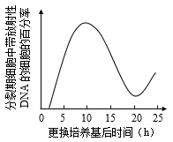
A. 10~20小时曲线下降，与被标记的细胞逐渐完成分裂有关
B. 20小时后曲线再次开始上升，是因为被标记的细胞进入第二轮分裂的分裂期
C. 每一个被标记的细胞分裂两次形成的四个细胞中，均只有两个细胞带有放射性DNA
D. 从DNA复制完成到分裂期开始的时长约为2h

5、DNA甲基化是指DNA分子胞嘧啶上共价连接一个甲基。基因组中转录沉默区常甲基化，在个体发育中甲基化区域是动态变化的。将携带甲基化和非甲基化肌动蛋白基因的重组质粒分别导入培养的肌细胞后，发现二者转录水平相同。下列推测 不合理的是（ ）
A. 启动子甲基化影响其与核糖体结合
B. DNA甲基化可以抑制基因的转录
C. DNA甲基化可以影响细胞的分化
D. 肌细胞中可能存在去甲基化的酶

6、喷瓜的性别由三个复等位基因D₁、D₂、D₃决定（见下表）。相关叙述正确的是（ ）
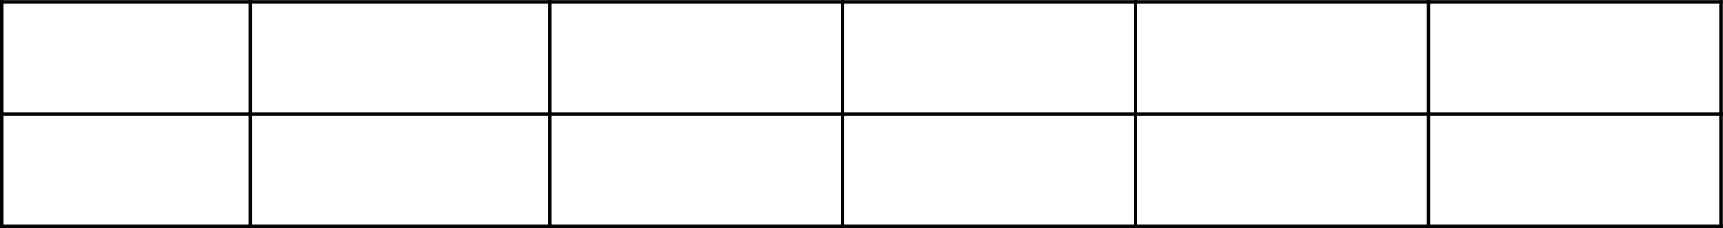
A. 三个等位基因位于性染色体上
B. D ₁和D ₃分别决定雄株和雌株
C. D ₂对D ₁和D ₃均为显性
D. 雄株与雌株杂交不可能产生两性植株

7、用X射线处理豌豆种子后筛选出一抗除草剂植株（甲），取其花粉进行离体培养，在获得的植株（乙）中，抗除草剂植株占50%。下列叙述正确的是（ ）
A. X射线诱发豌豆发生定向变异
B. 甲为抗除草剂基因杂合子
C. 乙自交后代不发生性状分离
D. 乙的体细胞不具有全能性

8、自然选择决定进化的方向。进化中生存环境最稳定和最可能产生生殖隔离的依次是（ ）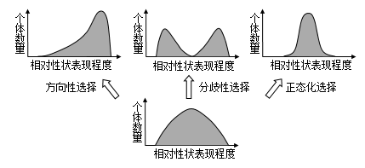
A. 方向性选择、分歧性选择
B. 分歧性选择、正态化选择
C. 正态化选择、分歧性选择
D. 正态化选择、方向性选择

9、为探究生长素对枝条生根的影响，在一定部位环剥枝条，涂抹生长素于环剥口上端，并用湿土包裹环剥部位，观察枝条生根情况，结果如下表。下列分析 错误的是（ ）
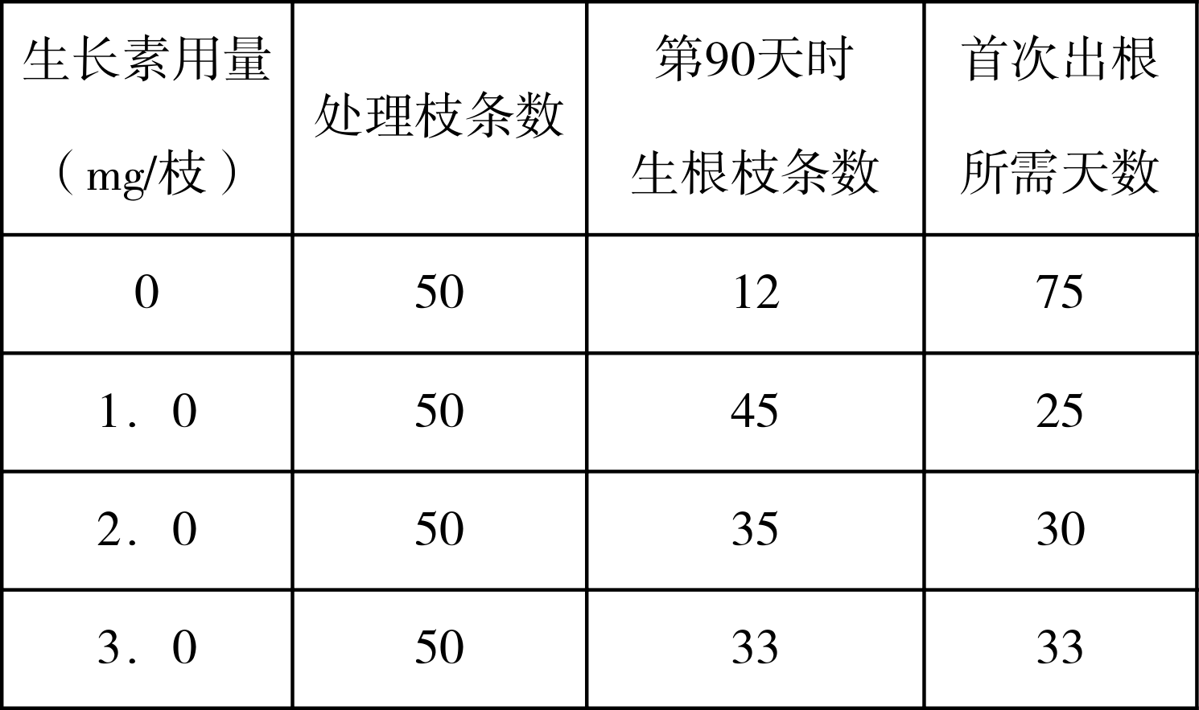
A. 在所研究浓度中促进生根的最佳生长素用量为1．0mg/枝
B. 实验结果表明生长素对枝条生根的作用具有两重性
C. 对照组枝条首次出根所需时间长与生长素总量少有关
D. 在激素作用下环剥口上端细胞发生了脱分化和再分化

10、中枢神经元的兴奋沿轴突外传的同时，又经轴突侧支使抑制性中间神经元兴奋，后者释放递质反过来抑制原先发生兴奋的神经元及同一中枢的其他神经元，即回返性抑制（如下图）。相关叙述 错误的是（ ）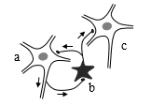
A. 刺激a会引起b神经元氯离子通道开放
B. 神经元b释放递质使c膜内外电位差增大
C. 回返性抑制可以使神经元的兴奋及时停止
D. 该机制利于同一中枢内神经元活动协调一致

11、蚜虫的幼虫分泌蜜露供蚂蚁取食，蚂蚁舔食移除蜜露的机械清洗行为作为生理刺激可加速蚜虫吸取植物汁液。当植物营养缺乏时，蚂蚁就会把蚜虫运到新的区域，并保护它们不受瓢虫等肉食性昆虫的侵害。下列相关叙述 错误的是（ ）
A. 蚜虫是生态系统中的分解者
B. 可采用样方法调查蚜虫种群密度
C. 蚂蚁和蚜虫之间为互利共生关系
D. 蚜虫可从植物汁液中获取植物同化的能量

12、延庆区的野鸭湖是生物多样性和稳定性较高的湿地生态系统，是华北地区重要的鸟类栖息地之一。下列相关叙述正确的是（ ）
A. 稳态是指生态系统各成分的种类及数量恒定不变
B. 负反馈调节是生态系统维持稳态的主要机制
C. 减少鸟类天敌的数量有利于增强其稳定性
D. 营养结构复杂程度与抗干扰能力呈负相关

13、微载体动物细胞培养是以悬浮在培养液中的微珠作为细胞贴附的载体，在轻度搅拌下进行动物细胞培养。下列相关叙述 错误的是（ ）
A. 轻度搅拌有利于细胞的氧气供应
B. 培养液中需添加糖、氨基酸等营养物质
C. 该技术能提高单位体积培养液的细胞产率
D. 该技术不能应用于病毒疫苗的生产过程中

14、获得抗除草剂转基因玉米的技术流程如下图。相关叙述正确的是（ ）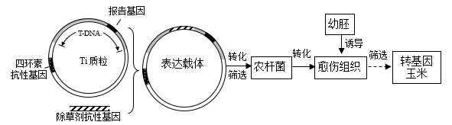
A. 玉米DNA聚合酶可识别报告基因启动子
B. 转化愈伤组织时需用氯化钙处理愈伤组织
C. 需用含四环素的培养基筛选愈伤组织
D. 将A自交可得到抗除草剂玉米纯合子

15、下列实验或实践活动中，材料选择 不恰当的是（ ）
A. 鉴定还原糖：苹果
B. 制作果醋：果酒
C. DNA的粗提取与鉴定：哺乳动物的红细胞
D. 观察植物细胞的有丝分裂：大蒜根尖

二、填空题
16、人体细胞有时会处于低氧环境。适度低氧下细胞可正常存活，严重低氧可导致细胞死亡。以PC12细胞系为材料，研究了低氧影响细胞存活的机制。（1）在人体细胞呼吸过程中，O₂参与反应的场所是 。当细胞中O₂含量低时，线粒体通过电子传递链产生更多活性氧，活性氧积累过多会损伤大分子和细胞器。 （2）分别用常氧（20% O₂）、适度低氧（10% O₂）和严重低氧（0．3% O₂）处理PC12细胞，24h后检测线粒体自噬水平，结果如图1。用线粒体自噬抑制剂3-MA处理PC12细胞，检测细胞活性氧含量，结果如图2。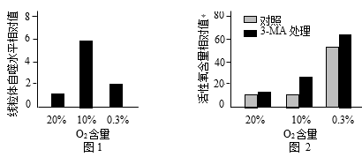① 损伤的线粒体可通过线粒体自噬途径，被细胞中的 （结构）降解。② 图1、图2结果表明：适度低氧可 。（3）研究表明，上调BINP3基因的表达可促进线粒体自噬。检测不同氧气浓度下BINP3基因表达情况，结果如图3。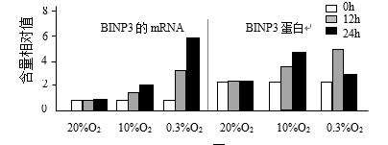综合上述信息，解释适度低氧下细胞可正常存活、严重低氧导致细胞死亡的原因 。（4）该研究的意义是 。

三、综合题
17、镉（Cd）是土壤中最具毒性的污染物之一，土壤镉污染已成为世界各国共同关注的环境问题。通过盆栽实验，对利用植物修复镉污染土壤进行了研究。 （1）镉在土壤中主要以难溶的Cd(OH)₂、CdCO₃等沉淀或Cd²⁺形式存在。Cd²⁺进入植物体内，会诱导活性氧的产生。植物的抗氧化系统（如超氧化物歧化酶SOD、过氧化氢酶CAT等）可清除活性氧，抵抗镉对植物的毒害。镉可通过 逐级积累，最终危害人体健康。 （2）取未污染农田表层土，加入不同比例的镉，制成不同镉浓度的土壤。将籽粒苋种子点播在土壤中，90天后检测，结果如下图。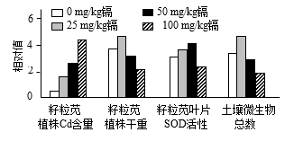① 籽粒苋能够 ，因此属于生态系统成分中的生产者。② 对检测结果的分析正确的有 。 A． 籽粒苋对镉污染土壤有一定的修复作用B． 籽粒苋植株干重变化表明，高浓度的镉抑制籽粒苋生长C． SOD活性变化表明，100mg/kg的镉毒害小于50mg/kg的镉D． 低浓度的镉可刺激微生物的繁殖 （3）密旋链霉菌是一种营腐生生活的放线菌。向镉污染土壤中接种1．5g·kg⁻¹的密旋链霉菌菌剂，然后点播籽粒苋种子，90天后检测各项指标，结果如下表。
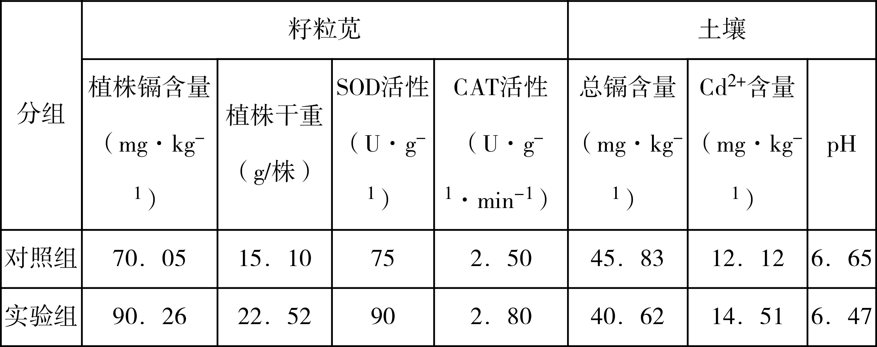分析表中数据可知，接种密旋链霉菌对籽粒苋修复镉污染土壤具有促进作用。请解释这种促进作用的可能原因（从三方面进行解释） 。（4）研究表明，适当施加有机肥（鸡粪）可提高密旋链霉菌-籽粒苋联合修复镉污染土壤的效果，试分析可能原因 。（5）为进一步提高对镉污染土壤的修复效果，请提出一个新的研究课题 。

18、肿瘤免疫疗法是通过激活自身免疫机能杀灭癌细胞。临床应用中发现，它并不是对每个癌症患者都有效。为提高免疫疗法的有效性，对其原因进行了研究。（1）癌细胞代谢旺盛，但肿瘤组织中氧气常供应不足，癌细胞通过 产生大量乳酸，并分泌到肿瘤微环境中。 （2）人体主要通过细胞免疫应答产生的 来裂解癌细胞。 （3）人体内的Treg细胞是一种调节性T细胞，可抑制细胞毒性T细胞（Tc）的激活和增殖。用含有不同浓度乳酸的培养液分别培养Tc和Treg细胞，一段时间后检测细胞增殖情况，结果如下图（细胞分裂指数越高表示增殖越旺盛）。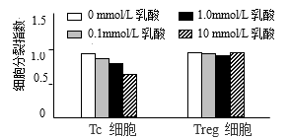结合上述信息，推测免疫疗法对部分人失效的可能原因 。（4）MCT1基因编码乳酸转运蛋白，该基因在Treg细胞中表达。研究者提出假设：肿瘤与Treg细胞之间通过MCT1基因形成“互利共生”关系。为检验假设，研究者给小鼠皮下注射癌细胞，一段时间后检测肿瘤大小。实验组应采用 小鼠。若实验结果为 ，则支持肿瘤和Treg细胞之间存在“互利共生”关系。（5）基于以上研究，请为提高免疫疗法的有效性提出一个思路 。

19、阅读下面的材料，回答（1）~（5）。抗癌新方法 — 嵌合抗原受体T细胞疗法免疫疗法是目前肿瘤治疗领域最具前景的发展方向之一。近年来出现的嵌合抗原受体T细胞（CAR-T）疗法使人类的抗癌史翻开了新的篇章。细胞在癌变过程中产生了肿瘤抗原，其中一部分抗原与肿瘤细胞内的MHC分子结合形成“抗原-MHC”复合体，并呈递在肿瘤细胞表面。T细胞通过受体识别肿瘤细胞表面与MHC结合的肿瘤抗原，进而杀死肿瘤细胞。 研究发现，肿瘤细胞可通过下调MHC的表达来逃避T细胞的识别。为应对这种“免疫逃逸”，科研人员分离出患者的T细胞，利用基因工程技术为T细胞装上特异性识别肿瘤抗原的嵌合抗原受体（CAR），CAR识别抗原不依赖于MHC。体外扩增培养CAR-T细胞，再输回患者体内，即可进行肿瘤免疫治疗。 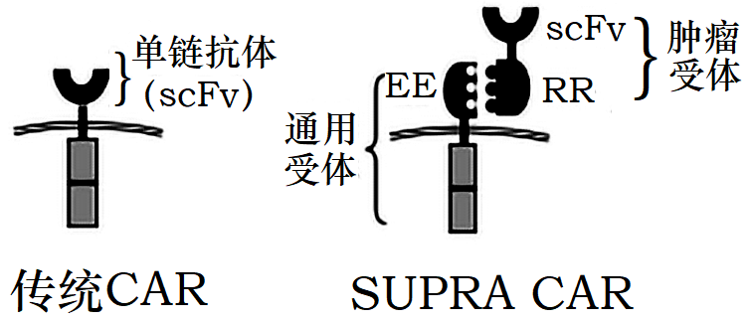近来CAR-T细胞疗法又取得新进展。新一代CAR（SUPRA CAR）分为两部分，一部分是在T细胞上表达的“通用”受体，另一部分则是单独的“肿瘤”受体。传统CAR-T细胞通过一次制备，只能针对一种癌症。而SUPRA CAR-T细胞疗法通过一次制备，辅以不同的肿瘤受体scFv，可以治疗多种癌症。 与手术、放疗、化疗等传统治疗方法相比，CAR-T细胞疗法具备许多优势，如治疗更精准、杀瘤效果更持久、杀瘤范围更广等。但目前CAR-T细胞疗法还存在一些问题，如易引起细胞因子释放综合征（CRS）、脱靶效应等。CAR-T细胞在杀伤肿瘤细胞时会释放大量细胞因子，使人体产生发热、呼吸衰竭等不良反应，严重时可危及生命。我们相信，随着免疫学的发展，在不久的将来这些问题一定会得到解决，更完善的CAR-T疗法将造福于更多肿瘤患者。 （1）通过基因工程制备CAR-T细胞时，需使用的工具酶有 。 （2）CAR-T细胞疗法能克服肿瘤细胞通过下调MHC分子表达导致的免疫逃逸，原因是 。（3）与传统CAR相比，SUPRA CAR能更灵活地调节T细胞激活。为抑制CRS的发生，根据SUPRA CAR-T细胞疗法的原理，提出在必要时降低T细胞活性的思路 。（4）在一名经过CAR-T细胞治疗后又复发的患者身上发现了“CAR-癌细胞”，经分析确定，原因是在生产CAR-T细胞时一部分CAR加到了癌细胞上。请分析“CAR-癌细胞”导致癌症复发的原因 。 （5）使用CAR-T细胞疗法治疗癌症时，应注意 方面的问题。

20、在石油开采过程中，利用表面活性剂可提高采收率。但化学合成表面活性剂的生产和使用，也带来一定的环境污染。某些微生物可代谢产生生物表面活性剂。拟从含油污水中筛选耐高温、高压的产生生物表面活性剂的菌株。（1）分离能利用石油的耐高温菌种，流程如下图。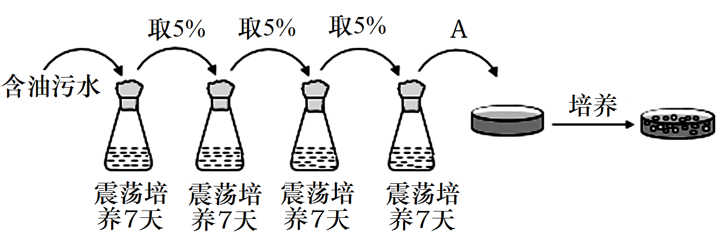① 上述过程所用的培养液应以石油为 。② 固体培养基的制备过程包括：计算→称量→溶化→ →倒平板。③ 图中A处应采用 法进行接种。 （2）通过上述分离过程，获得16个菌株。如何从这些菌株中进一步筛选耐高压、高温、产生生物表面活性剂的菌种？请写出基本思路 。 （3）菌种鉴定① 根据菌种在平板上形成的 的特征，对菌种进行初步鉴定。② 16S rDNA基因存在于所有细菌中，该基因包含多个恒定区和可变区，恒定区序列基本保守，可变区序列具有种的特异性。利用16S rDNA基因的 （选填“恒定区”或“可变区”）序列设计引物，PCR扩增16S rDNA片段，然后测序，将测序结果与数据库中相关数据进行比较进而鉴定。 （4）研究者筛选出的菌种BQ-2为好氧菌，但油井深处通常缺氧。现有一耐高温、高压、不能产生生物表面活性剂的厌氧菌DQ-l。请写出利用这两个菌株获取目的菌株的思路 。 （5）简述产生物表面活性剂菌株在石油工业应用的生态学意义 。

21、小麦为自花传粉作物。小麦种皮的颜色分为红色和白色，红色有深有浅。研究者通过杂交实验对其遗传规律进行了研究，结果如表1。 表1 小麦杂交实验结果
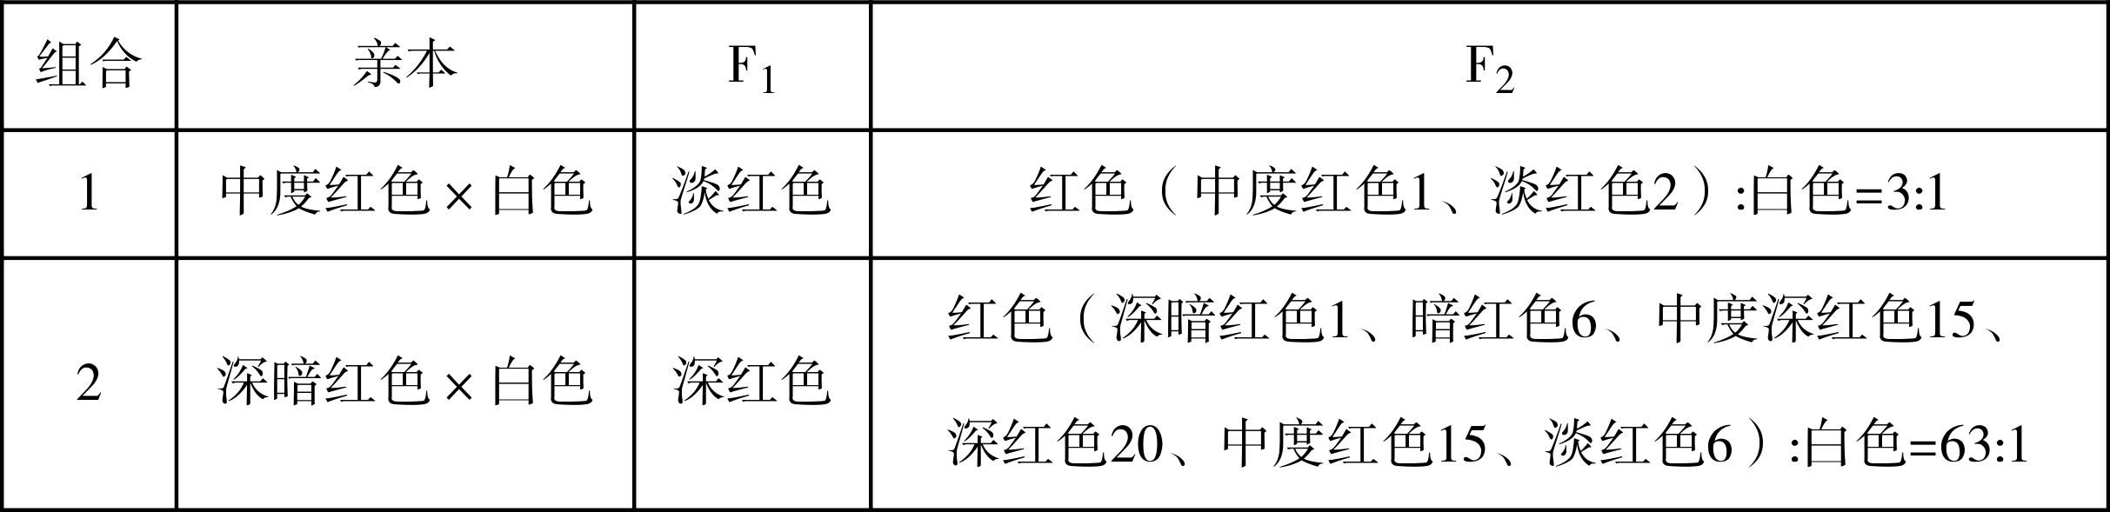（1）小麦种皮颜色的遗传遵循 规律，判断的理由是 。（2）组合2中F₁植株的基因型为 。（控制种皮颜色的基因用R₁、r₁、R₂、r₂…表示） （3）小麦在收获前若遇阴雨天，易发生在穗上发芽的现象，降低产量和品质，所以穗发芽抗性是优质小麦的重要性状之一。研究发现红色小麦的穗发芽抗性普遍高于白色小麦。将多个品种红色小麦种植于同一实验田，统计穗发芽率，结果如表2。 表2 不同品种红色小麦的基因组成及其穗发芽率
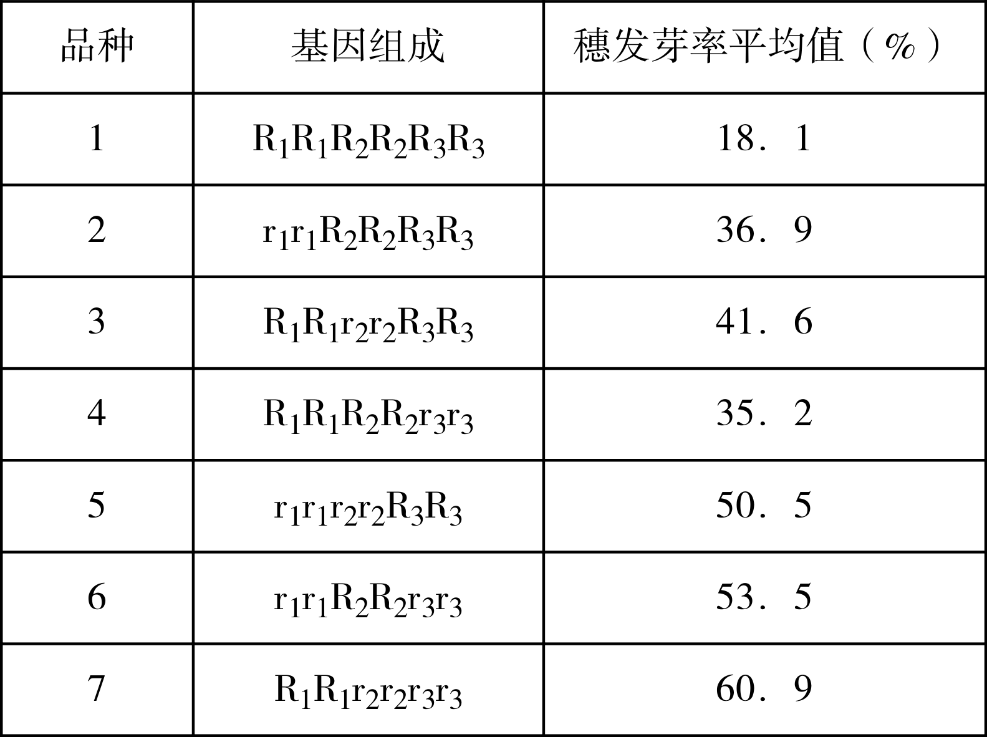① 据表推测，控制小麦穗发芽抗性的基因与控制种皮颜色的基因的关系可能是 或 。② 统计过程中发现，同一品种的小麦植株穗发芽率变化幅度较大，试分析原因 。（4）研究发现，小麦种皮的红色是由类黄酮生物合成途径产生的儿茶酸和花青素形成的，R基因表达产物是促进该途径关键酶基因转录的转录因子，儿茶酸可调节种子对脱落酸的敏感性，从而增强穗发芽抗性。请用图解的形式（文字和“→”）表示R基因是如何控制相关性状的 。

1 、【答案】 D;
【解析】 $A$、水稻的遗传物是 $DNA$，$DNA$ 主要存在于细胞核中，细胞核是遗传物质储存和复制的主要场所，$A$ 不符合题意；
$BC$、线粒体与叶绿体是半自主细胞器，含有 $DNA$，其中的 $DNA$ 也能复制，也是遗传物质贮存和复制的场所，$BC$ 不符合题意；
$D$、核糖体是蛋白质的生产机器，是氨基酸脱水缩合形成肽链的场所，不含 $DNA$，无法进行 $DNA$ 复制，不是遗传物质贮存和复制的场所，$D$ 符合题意。
故选D。
【标注】 ( 各种细胞器的形态、结构与功能 )
2 、【答案】 B;
【解析】 【分析】荧光素在荧光素酶、ATP等物质参与下，进行反应发出荧光；用分光光度计可测定发光强度；当荧光素和荧光素酶都足量时，在一定范围内，ATP的含量与发光强度成正相关。【详解】A、ATP是细胞的直接能源物质，存在于细胞内，检测前需要破坏细胞膜以释放ATP，A正确；B、检测试剂中应含有荧光素酶和荧光素，ATP来自待检测样品中的细菌，B错误；C、由反应原理可知，荧光素酶催化ATP水解释放能量使荧光素发出荧光，C正确；D、每个细菌内的ATP含量基本相同，测得的荧光强度与样品中细菌数量呈正相关，D正确。故选B。
【标注】 ( ATP ) ( ATP综合 )
3 、【答案】 C;
【解析】 正确的三维结构是蛋白质表现其特有的生物学活性所必需的。【详解】A、实验室内合成的突变蛋白仍具抑制蛋白酶活性的作用，可能是突变引起蛋白质细微的错误折叠进而被降解，导致血液中该种蛋白酶抑制剂含量低，从而引起疾病，A正确；B、因为该突变引起的蛋白酶抑制剂要释放到血液中，而实验室内合成的突变蛋白仍具抑制蛋白酶活性的作用，所以可能是突变导致该蛋白质合成后无法分泌到细胞外，B正确；C、在实验室内合成的这种突变蛋白仍具有抑制蛋白酶活性的作用，说明突变蛋白质空间结构改变但并未完全失去活性，C错误；D、突变导致蛋白酶抑制剂含量不足进而导致某些蛋白酶活性偏高，也能出现患病现象，D正确。故选C。
【标注】 ( 可遗传变异 )
4 、【答案】 C;
【解析】 【分析】分析题图可知：纵坐标为分裂期细胞中带放射性DNA的细胞百分率，其时间段不包括分裂间期。图中从起点到最高点为细胞逐渐进入分裂期；10-20小时下降，被标记的细胞逐渐完成分裂；20-25小时，第二轮细胞完成间期进入分裂期。【详解】A、10-20小时被标记的细胞逐渐完成分裂进入分裂间期，故10-20小时曲线下降，与被标记的细胞逐渐完成分裂有关，A正确； B、20小时之后被标记的细胞再次进入分裂期，故20小时之后曲线再次上升，B正确； C、细胞内有多对染色体(不是只有一条染色体), 在有丝分裂后期，子染色体被移向两极，分裂形成的四个细胞中不可能均有两个带有放射性，C错误；D、细胞被标记说明已完成了复制，而题干又说“短时间”故约2h，D正确。故选C。
【标注】 ( 遗传的分子学基础 ) ( 有丝分裂-减数分裂综合 )
5 、【答案】 A;
【解析】 【分析】DNA甲基化是指在DNA甲基化转移酶的作用下，在DNA某些区域结合一个甲基基团。大量研究表明，DNA甲基化能引起染色质结构、DNA稳定性及DNA与蛋白质相互作用方式的改变，从而控制基因表达。这种DNA甲基化修饰可以遗传给后代。【详解】A、启动子甲基化影响与RNA聚合酶结合，进而影响了该基因的转录，A错误；B、因为基因组中转录沉默区常甲基化，若启动子甲基化，会影响启动子与RNA聚合酶结合，进而影响了该基因的转录，B正确；C、细胞分化的实质是基因的选择性表达，而DNA甲基化会导致mRNA合成受阻，即会影响基因表达，因此DNA甲基化可能会影响细胞分化，C正确；D、由题意可知，将携带甲基化和非甲基化肌红蛋白基因的重组质粒分别导入培养的肌细胞后，二者转录水平一致，因此可知肌细胞中可能存在去甲基化的酶，D正确。故选A。
【标注】 ( 基因指导蛋白质的合成 ) ( 基因的本质-表达综合 )
6 、【答案】 B;
【解析】 分析表格，D₁D₂和D₁D₃决定雄株，D1决定雄株，D₁对D₂和D₃为显性，D₂D₂和D₂D₃为两性植株，可知D₂决定两性植株，D₂对D₃为显性，D₃D₃决定雌株，可知D₃决定雌株。【详解】A、三个复等位基因决定性别，但喷瓜没有性染色体，A错误；B、从表格中看出D₁D₂和D₁D₃决定雄株，D₃D₃决定雌株，所以D₁和D₃分别决定雄株和雌株，B正确；C、D₁D₂表现为雄株，D₂D₂是雌雄同株，因此说明了D₁对D₂为显性，C错误；D、雄株（D₁D₂）与雌株（D₃D₃）杂交会出现D₂D₃的两性植株，D错误。故选B。
【标注】 ( 遗传定律-伴性遗传综合 ) ( 孟德尔定律 )
7 、【答案】 B;
【解析】 单倍体育种的过程包括花药离体培养和秋水仙素处理，筛选过程，获得所需类型的过程。基因突变具有普遍性、不定向性、随机性、多害少利性。【详解】A、X射线处理，豌豆会发生基因突变或染色体变异，变异是不定向的，A错误；B、在获得的植株（乙）中，抗除草剂植株占50%，不抗除草剂植株占50%，说花粉的类型有2种，甲为抗除草剂基因杂合子，B正确；C、乙为单倍体植株，高度不育，C错误；D、高度分化的细胞都具有发育成完整个体的潜能为全能性（哺乳动物成熟的红细胞除外），D错误。故选B。【点睛】
【标注】 ( 变异和育种 )
8 、【答案】 C;
【解析】 分析进化前的原始种群相对性状个体数量分布图，相对形状表现程度位于中间个体数量多，两侧逐渐减少，说明中间性状最适应环境。【详解】分析种群进化后的的各类型图：（1）方向性选择：相对形状表现程度位于一侧个体数量增多，另一侧逐渐减少消失，说明环境向着一侧改变，使种群发生了定向进化，导致另一侧个体被自然选择所淘汰；（2）分歧性选择：相对形状表现程度位于两侧个体数量增多，中间减少，说明环境同时向着两侧方向选择，导致中间性状的个体被淘汰。随时间积累，两侧个体性状差距越来越大，可能形成生殖隔离；（3）正态化选择：相对形状表现程度位于中间的个体数量进一步增多，两侧减少，说明环境稳定，自然选择使两侧个体进一步被淘汰。综上分析，生存环境最稳定和最可能产生生殖隔离的依次是正态化选择和分歧性选择。所以ABD错误，C正确。故选C。
【标注】 ( 生物进化 ) ( 生物变异综合 )
9 、【答案】 B;
【解析】 本实验为探究生长素对枝条生根的影响，分析表格可知，生长素用量为0的一组为对照组，其余均为实验组。随着生长素浓度的升高，第90天存活时的生根枝条数先增多后减少，首次出根所需天数先减少后增多。【详解】A、分析表格数据可知，在所研究浓度中，生长素用量为1．0mg/枝时，首次出根时间最短，第90天时生根枝条数最多，故促进生根的最佳生长素用量为1．0mg/枝，A正确；B、与对照组相比，实验中所用浓度的生长素对生根均为促进作用，不能体现两重性，B错误；C、分析表格数据可知，对照组枝条首次出根所需时间长可能与自身生长素总量少有关，C正确；D、在激素作用下环剥口上端细胞先是发生了脱分化形成愈伤组织，然后再经过再分化形成根，D正确。故选B。
【标注】 ( 生长素的生理作用 ) ( 植物激素综合 )
10 、【答案】 A;
【解析】 神经递质只能由突触前膜释放，作用于突触后膜，兴奋在神经元之间的传递是单向的。【详解】A、根据题干信息，刺激a，引起a神经元兴奋，释放兴奋性递质，作用于b，b神经元兴奋，释放神经递质，回返性抑制a神经元，故b神经元为钠离子内流，因此刺激a会引起b神经元钠离子通道开放，A错误；B、根据题干信息可知，抑制性中间神经元兴奋后，释放的递质反过来抑制原先发生兴奋的神经元及同一中枢的其他神经元，故c神经元会受到抑制，无动作电位产生，会引起氯离子内流，静息电位（膜内外电位差）增大，B正确；C、回返性抑制使a神经元由兴奋状态迅速转变为抑制状态，回返性抑制可以使神经元的兴奋及时停止，C正确；D、中枢神经元的兴奋沿轴突外传的同时，通过回返性抑制，又经轴突侧支使抑制性中间神经元兴奋，后者释放递质反过来抑制原先发生兴奋的神经元，使得中枢神经元的兴奋及时停止，因此该机制利于同一中枢内神经元活动协调一致，D正确。故选A。【点睛】
【标注】 ( 神经调节 ) ( 神经调节综合 )
11 、【答案】 A;
【解析】 1、完整的生态系统包括生物部分和非生物部分，非生物部分包括阳光、空气、水、温度等，生物部分由生产者（植物）、消费者（动物）和分解者（细菌、真菌）组成。2、估算种群密度时，常用样方法和标志重捕法，其中样方法适用于调查植物或活动能力弱、活动范围小的动物；标志重捕法适用于调查活动能力强、活动范围大的动物。【详解】A、蚜虫吸取植物汁液，蚜虫在生态系统中的成分属于消费者，它能加快生态系统的物质循环，A错误；B、蚜虫的活动能力弱、活动范围小，故可采用样方法调查蚜虫种群密度，B正确；C、“蚜虫的幼虫分泌蜜露供蚂蚁取食，蚂蚁舔食移除蜜露的机械清洗行为作为生理刺激可加速蚜虫吸取植物汁液”，说明蚂蚁和蚜虫之间对彼此存在都有利，两者之间为互利共生关系，C正确；D、蚜虫与植物的关系为捕食关系，植物同化的能量中有一部分可通过汁液被蚜虫获取，D正确。故选A。
【标注】 ( 生态系统综合 ) ( 群落 )
12 、【答案】 B;
【解析】 生态系统中的组成成分越多，营养结构就越复杂，生态系统的自我调节能力就越强，其抵抗力稳定性就越强，相反的其恢复力稳定性就越弱。【详解】A、稳态是生态系统各成分的种类及数量保持相对稳定，而不是恒定不变，A错误；B、负反馈调节是生态系统维持稳态的主要机制，是生态系统具有自我调节能力的基础，B正确；C、减少鸟类天敌的数量，可能导致鸟类大量繁殖，数量增多，从而导致其食物减少，不利于增强生态系统的稳定性，C错误；D、营养结构复杂程度与抗干扰能力呈正确相关，D错误。故选B。
【标注】 ( 生态系统综合 ) ( 生态系统 )
13 、【答案】 D;
【解析】 动物细胞培养条件：（1）无菌无毒环境：无菌--对培养液和所有培养用具进行无菌处理；在细胞培养液中添加一定量的抗生素；无毒--定期更换培养液，防止细胞代谢产物积累对自身造成危害。（2）营养成分：所需营养物质与体内基本相同，例如需要有糖、氨基酸、促生长因子、无机盐、微量元素等，还需加入血清、血浆等天然成分。（3）温度和pH值：哺乳动物多以36.5±0.5℃为宜，多数细胞生存的适宜pH为7.2～7.4。（4）气体环境：通常采用培养皿或松盖培养瓶，将其置于含95%空气加5%CO₂的混合气体的培养箱中进行培养。O₂是细胞代谢所必需的 ，CO₂主要作用是维持培养液的pH。【详解】A、轻度搅拌可以增加培养液的溶氧量，有利于细胞的氧气供应，A正确；B、动物细胞培养所需营养物质与体内基本相同，需添加糖、氨基酸等营养物质，B正确；C、以悬浮在培养液中的微珠作为细胞贴附的载体，能提高单位体积培养液的细胞产率，C正确；D、该技术培养的动物细胞可作为病毒的宿主细胞，可应用于病毒疫苗的生产过程中，D错误。故选D。
【标注】 ( 动物细胞工程 ) ( 动物细胞工程综合 )
14 、【答案】 D;
【解析】 基因表达载体的组成：目的基因+启动子+终止子+标记基因等。1、启动子在基因的首段，它是RNA聚合酶的结合位点，能控制着转录的开始。2、终止子在基因的尾端，它控制着转录的结束。3、标记基因便于目的基因的鉴定和筛选。4、双子叶植物受到损伤时，伤口处的细胞分泌大量酚类化合物会吸引农杆菌移向这些细胞。农杆菌一般难以感染小麦等单子叶植物，若想提高农杆菌转化小麦的成功率，可采取的方法是在小麦伤口处加入酚类化合物。【详解】A、启动子是RNA聚合酶识别并结合的位点，故玉米DNA聚合酶不能识别报告基因启动子，A错误；B、农杆菌一般难以感染玉米等单子叶植物，若想提高农杆菌转化玉米的成功率，可采取的方法是在玉米伤口处加入酚类化合物，故转化愈伤组织时需用酚类化合物处理愈伤组织，B错误；C、需使用含除草剂的选择培养基筛选出转化的愈伤组织，再诱导愈伤组织再生出抗除草剂转基因玉米，C错误；D、组织培养获得的转基因植株（核DNA中可能仅插入一个抗除草剂基因）进行自交，在子代含抗除草剂基因的植株中，不一定都是纯合子，继续筛选，最终选育出抗除草剂纯合自交系A，故将A自交可得到抗除草剂玉米纯合子，D正确。故选D。【点睛】
【标注】 ( 植物细胞工程 )
15 、【答案】 C;
【解析】 1、生物组织中化合物的鉴定：（1）斐林试剂可用于鉴定还原糖，在水浴加热的条件下，溶液的颜色变化为砖红色（沉淀）。斐林试剂只能检验生物组织中还原糖（如葡萄糖、麦芽糖、果糖）存在与否，而不能鉴定非还原性糖（如淀粉）；（2）蛋白质可与双缩脲试剂产生紫色反应；（3）脂肪可用苏丹Ⅲ染液（或苏丹Ⅳ染液）鉴定，呈橘黄色（或红色）；（4）淀粉遇碘液变蓝。2、含有DNA的生物组织均可作为该实验的材料，当然含有DNA含量越高越好。【详解】A、苹果是白色的，没有颜色干扰，且含有还原糖，与斐林试剂在水浴加热的条件下会产生砖红色沉淀，A正确；B、果酒在醋酸菌的代谢作用下进一步可进行果醋发酵，B正确；C、哺乳动物成熟的红细胞没有细胞核和细胞器，不含DNA，C错误；D、大蒜根尖分生区细胞能进行有丝分裂，可以用来观察植物细胞的有丝分裂，D正确。故选C。【点睛】
【标注】 ( 细胞增殖 )
16 、【答案】 线粒体内膜 溶酶体 激活线粒体自噬来清除活性氧 适度低氧上调BINP3基因的表达，使BINP3蛋白增加，促进了线粒体自噬以清除细胞中的活性氧，活性氧处于正常水平，细胞可正常存活。严重低氧上调BINP3基因的表达（转录），可能由于严重低氧下BINP3蛋白降解加快，使BINP3蛋白在增加后很快下降。严重低氧下BINP3蛋白的增加促进了线粒体自噬，但还不足以清除细胞中的活性氧，活性氧在细胞中积累，最终导致细胞死亡。 有助于人们对缺氧性疾病发病机理的认识；促进缺氧性疾病的预防和治疗
;
【解析】 【分析】自噬是细胞降解细胞器和入侵病原体的方式，线粒体自噬是一种特殊的自噬。在线粒体自噬过程中，受损多余的线粒体被“标记”，并被一种称为吞噬泡的新型结构所包围，吞噬泡伸长形成一个被称为自噬体的双囊泡。自噬体与溶酶体融合形成自噬溶酶体，释放出组强效的溶酶体水解酶降解被包裹的线粒体。【详解】（1）在人体细胞呼吸过程中，O₂参与反应是有氧呼吸第三阶段，场所是线粒体内膜。（2）①由分析知，损伤的线粒体可通过线粒体自噬途径，被细胞中的溶酶体降解；②图1中适度低氧（10% O₂）情况下线粒体自噬水平相对值升高，严重低氧（0.3% O₂）情况下线粒体自噬水平相对值下降，图2用线粒体自噬抑制剂3-MA处理PC12细胞，检测细胞活性氧含量结果，适度低氧（10% O₂）情况下实验组与对照组相差最多，说明适度低氧可以激活线粒体自噬来清除活性氧。（3）由图可知，适度低氧上调BINP3基因的表达，使BINP3蛋白增加，促进了线粒体自噬以清除细胞中的活性氧，活性氧处于正常水平，细胞可正常存活。严重低氧上调BINP3基因的表达（转录），可能由于严重低氧下BINP3蛋白降解加快，使BINP3蛋白在增加后很快下降。严重低氧下BINP3蛋白的增加促进了线粒体自噬，但还不足以清除细胞中的活性氧，活性氧在细胞中积累，最终导致细胞死亡。（4）该研究的意义是有助于人们对缺氧性疾病发病机理的认识；促进缺氧性疾病的预防和治疗。【点睛】本题考查了有氧呼吸的场所和过程，考查考生审题、获取信息的能力，难度适中
【标注】 ( 细胞呼吸综合 ) ( 光合和呼吸 )
17 、【答案】 食物链 利用CO₂制造有机物 ABD 密旋链霉菌产生酸性物质，使Cd(OH)₂等沉淀溶解，促进了植物对于镉的吸收。接种密旋链霉菌促进了籽粒苋生长，提高了吸收镉的总量。接种密旋链霉菌提高了籽粒苋 CAT、SOD的活性，增强了籽粒苋的抗镉性。 有机肥可以为密旋链霉菌提供营养和能量，促进其繁殖。有机肥改善土壤结构，有机肥经微生物分解后为植物提供营养，促进了籽粒苋生长。植物和密旋链霉菌生物量的增加提高了修复效果。 利用转基因技术提高植物对镉的耐受性和富集能力的研究。超富集植物对镉的吸收、转运和累积的机制的研究。 多种植物合理配置对修复镉污染土壤的影响及机制研究。
;
【解析】 【分析】1、分析题意，植物的抗氧化系统如SOD、CAT可清除活性氧，抵抗镉对植物的毒害；所以SOD、CAT活性越高，越能抵抗镉对植物的毒害。2、分析表格，植株镉含量实验组比对照组更高，而实验组PH低于对照组，实验组的Cd²⁺含量高于对照组，说明密旋链霉菌可产生酸性物质，使Cd(OH)₂等沉淀溶解产生Cd²⁺，促进了植物对于镉的吸收。实验组比对照组的植株干重值更高，说明接种密旋链霉菌促进了籽粒苋生长。实验组中 CAT、SOD的活性均高于对照组，说明接种密旋链霉菌提高了籽粒苋 CAT、SOD的活性，增强了籽粒苋的抗镉性。【详解】（1）重金属通过食物链具有富集作用，营养级别越高，毒害越大。（2）①籽粒苋是绿色植物，能够通过光合作用，利用CO₂制造有机物，把太阳能固定在其制造的有机物中，因此属于生态系统成分中的生产者。②A、 由籽粒苋植株的Cd含量变化可看出，土壤中镉浓度与籽粒苋植株的Cd含量呈正相关，说明籽粒苋植株可以吸收土壤中的镉，对镉污染土壤有一定的修复作用，A正确；B、 25mg/kg镉条件下籽粒苋植株干重比0mg/kg镉条件下的相对值更大，而50mg/kg镉及100mg/kg镉条件下，籽粒苋植株干重与镉浓度呈反相关，表明高浓度的镉抑制籽粒苋生长，B正确；C、 植物的抗氧化系统如超氧化物歧化酶SOD可清除活性氧，抵抗镉对植物的毒害。50mg/kg的镉条件下，籽粒苋叶片SOD活性高于100mg/kg的镉，可更好抵抗镉对植物的毒害，所以100mg/kg的镉毒害大于50mg/kg的镉，C错误；D、 25mg/kg镉比0mg/kg镉条件下的土壤微生物总数更高，低浓度的镉可刺激微生物的繁殖 ，D正确。故选ABD。（3）由表格数据可以看出，植株镉含量实验组比对照组更高，而实验组pH低于对照组，实验组的Cd²⁺含量高于对照组，说明密旋链霉菌可产生酸性物质，使Cd(OH)₂等沉淀溶解产生Cd²⁺，促进了植物对于镉的吸收。实验组比对照组的植株干重值更高，说明接种密旋链霉菌促进了籽粒苋生长，提高了吸收镉的总量。实验组中 CAT、SOD的活性均高于对照组，说明接种密旋链霉菌提高了籽粒苋 CAT、SOD的活性，增强了籽粒苋的抗镉性。（4）密旋链霉菌的生长与繁殖需要物质和能量，有机肥可以为密旋链霉菌提供营养和能量，促进其繁殖。有机肥可以改善土壤结构，使其更松软；有机肥经微生物分解后产生无机盐，可为植物生长提供营养，微生物分解有机肥时可产生CO₂，利于籽粒苋光合作用，促进了籽粒苋生长。植物和密旋链霉菌生物量的增加，增强了生物对土壤中镉的吸收效果，降低了土壤总镉含量，提高了修复效果。（5）为进一步提高对镉污染土壤的修复效果，可提出研究课题：用转基因技术提高植物对镉的耐受性和富集能力的研究；超富集植物对镉的吸收、转运和累积的机制的研究；多种植物合理配置对修复镉污染土壤的影响及机制研究等。【点睛】解答本题的关键是充分利用题目信息，正确分析比较相对应数据，按要求得出准确结论。
【标注】 ( 生态系统 )
18 、【答案】 无氧呼吸 效应Tc细胞 一部分肿瘤患者体内，肿瘤细胞无氧呼吸产生较多乳酸，肿瘤微环境高浓度的乳酸抑制细胞毒性T细胞增殖，但对Treg细胞无影响，增殖的Treg细胞也抑制细胞毒性T细胞的激活和分裂，导致免疫疗法失效。 MCT1基因敲除小鼠 实验组小鼠肿瘤体积显著小于对照组 抑制乳酸代谢相关基因（如MCT1基因），从而增强免疫治疗的有效性。
;
【解析】 分析题图，可知随乳酸浓度的增加，细胞毒性T细胞（Tc）的细胞分裂指数越小，说明高浓度的乳酸能抑制细胞毒性T细胞的增殖；随乳酸浓度的增加，Treg细胞的细胞分裂指数变化不大，说明高浓度的乳酸对Treg细胞的影响不大。【详解】（1）癌细胞代谢旺盛，需要的能量多，根据肿瘤组织中氧气常供应不足，说明癌细胞不止进行有氧呼吸，还会通过无氧呼吸产生大量乳酸，并分泌到肿瘤微环境中。（2）人体主要通过细胞免疫灭杀癌细胞，效应细胞毒性T细胞（效应Tc细胞）与靶细胞结合，从而使癌细胞裂解死亡。（3）根据题图，随乳酸浓度的增加，细胞毒性T细胞（Tc）的细胞分裂指数越小，说明高浓度的乳酸能抑制细胞毒性T细胞的增殖；随乳酸浓度的增加，Treg细胞的细胞分裂指数变化不大，说明高浓度的乳酸对Treg细胞影响不大。结合题文“人体内的Treg细胞是一种调节性T细胞，可抑制细胞毒性T细胞（Tc）的激活和增殖”，可以推测免疫疗法对部分人失效的可能原因为：一部分肿瘤患者体内，肿瘤细胞无氧呼吸产生较多乳酸，肿瘤微环境高浓度的乳酸抑制细胞毒性T细胞增殖，但对Treg细胞无影响，增殖的Treg细胞也抑制细胞毒性T细胞的激活和分裂，从而导致免疫疗法失效。 （4）研究者提出假设：肿瘤与Treg细胞之间通过MCT1基因形成“互利共生”关系。该实验的自变量为MCT1基因的有无，根据MCT1基因在Treg细胞中表达，说明对照组为有MCT1基因的小鼠，实验组为没有MCT1基因的小鼠，即MCT1基因敲除小鼠。研究者给小鼠皮下注射癌细胞，一段时间后检测肿瘤大小。若实验结果为实验组小鼠肿瘤体积显著小于对照组，则支持肿瘤和Treg细胞之间存在“互利共生”关系。（5）基于以上研究可知，肿瘤与Treg细胞之间通过MCT1基因形成“互利共生”关系，因此可通过抑制乳酸代谢相关基因（如MCT1基因），从而增强免疫治疗的有效性 。【点睛】本题以肿瘤免疫疗法为背景，考查呼吸作用、免疫调节等知识，从题图中获取有效信息并解决实际问题是解答本题的关键。
【标注】 ( 细胞癌变的原因和致癌因子 )
19 、【答案】 限制性核酸内切酶、 DNA连接酶 CAR不依赖MHC识别和应答抗原 用能够与RR结合的物质来抑制EE与RR的结合，进而抑制CAR-T的激活 癌细胞表达的CAR与其表面的抗原相结合，使用以识别癌细胞的靶标被隐藏起来，“CAR-癌细胞”没有被T细胞识别而存活，存活的“CAR-癌细胞”大量增殖导致癌症复发。 安全、有效
;
【解析】 一种抗原有特定的化学集团(抗原决定簇)，这种特异性取决于抗原物质表面具有的某些特定的化学基团，这些化学基团叫做抗原决定簇，它是免疫细胞识别抗原的重要依据。新一代CAR（SUPRA CAR）分为两部分，一部分是在T细胞上表达的“通用”受体，另一部分则是单独的“肿瘤”受体。这是两种疗法的单一变量，解题的关键是新一代CAR（SUPRA CAR）上的EE、RR+，结合题目信息进行进一步分析。【详解】（1）基因载体构建的过程需要利用限制酶将获得目的基因和切割开载体，然后利用DNA连接酶，将目的基因和载体连接形成重组质粒。（2）题干中已知，CAR不依赖MHC识别和应答抗原，MHC表达下调会导致免疫逃逸，而CAR识别与MHC无关，因此不受到影响。故原因是CAR不依赖MHC识别和应答抗原。（3）题目中解释，通用受体部分与肿瘤受体部分识别结合，肿瘤受体部分与肿瘤抗原结合，进而激活T细胞。通过其他物质与EE结合，导致肿瘤受体无法与通用受体结合，就能阻断T细胞的激活，从而降低T细胞的活性。通过其他物质与受体结合来阻断激活过程，是常用的治疗手段。（4）已知CAR-癌细胞是CAR与癌细胞结合而成，CAR与癌细胞抗原结合后，使癌细胞表面抗原特征隐藏，无法被T细胞识别，因此不会被处理消灭，从而存活下来，大量增殖后导致癌症复发。（5）该技术涉及到基因工程，需要注意基因安全方面。同时要保障设计抗体与癌细胞抗原的专一性结合，考虑效率方面。言之有理即可。【点睛】本题的关键是信息的提取能力，比较两种方法之间的单一变量是什么，才能准确分析出答案。
【标注】 ( 免疫调节 ) ( 免疫调节综合 )
20 、【答案】 唯一碳源 灭菌 稀释涂布 将待选菌种分别接种于含石油的液体培养基，在高压条件下培养，挑选生物表面活性剂产量高的菌株(或将待选菌种接种于石油平板培养基，在高压条件下培养，挑选扩油圈大的菌落) 菌落 恒定区 将BQ-2参与生物表面活性剂合成的基因导入DQ-l中（或将BQ-2与DQ-l进行融合），然后在高温、高压、无氧环境下培养并分离，再筛选其中生物表面活性剂产量高的菌株。 生物表面活性剂由微生物生产，使用后还可以降解，有利于减少污染、保护环境
;
【解析】 1、从含油污水中筛选耐高温、高压的产生生物表面活性剂的菌株，其表面活性剂可用于石油开采。应选用特定的选择培养基进行筛选和纯化该类微生物，常用的接种方法有平板划线法和稀释涂布平板法。2、制备牛肉膏蛋白胨固体培养基，其基本过程为计算、称量、溶化、调pH、灭菌、倒平板五个步骤。3、筛选目的微生物时应该使用只有目的微生物能够生存，而其他微生物不能生存的选择培养基。选择培养基是指通过培养混合的微生物，仅得到或筛选出所需要的微生物，其他不需要的种类在这种培养基上是不能生存的。【详解】（1）①从含油污水中筛选耐高温、高压的产生生物表面活性剂菌株，即分离能利用石油的耐高温菌种过程所用的培养基为选择培养基，应以石油为唯一碳源；②制备固体平板培养基的主要操作步骤是：计算→称量→溶化→灭菌→倒平板；③ 结合图示可知，图中A处应采用稀释涂布法进行接种。（2）通过上述分离过程，获得16个菌株，需要将待选菌种分别接种于含石油的液体培养基，在高压条件下培养，挑选生物表面活性剂产量高的菌株；或者将待选菌种接种于含石油的平板培养基，在高压条件下培养，挑选扩油圈大的菌落，才能从这些菌株中进一步筛选耐高压、高产生物表面活性剂的菌种。（3）① 在一定的培养条件下，同种微生物表现出稳定的菌落特征，故可根据菌种在平板上形成的菌落的特征，对菌种进行初步鉴定；②细菌的 16S rDNA基因包含多个恒定区和可变区，不同细菌 16S rDNA基因的恒定区都具有相同的或几乎相同的氨基酸序列，可变区序列具有种的特异性，故利用16S rDNA基因的恒定区序列设计引物，再通过PCR扩增16S rDNA片段，然后测序，将测序结果与数据库中相关数据进行比较进而鉴定。（4）菌种BQ-2为好氧菌，但油井深处通常缺氧，可以将BQ-2参与生物表面活性剂合成的基因导入耐高温、高压、不能产生生物表面活性剂的厌氧菌菌种DQ-l中，也可将BQ-2与DQ-l两种菌进行融合，然后在高温、高压、无氧环境下培养并分离，再筛选其中生物表面活性剂产量高的菌株。（5）使用化学合成表面活性剂会带来一定的环境污染，而生物表面活性剂由微生物生产，使用后还可以降解，有利于减少污染、保护环境。【点睛】本题主要考查生物技术实践中的微生物的培养基的制作、无菌操作、接种培养等知识，意在强化学生对相关知识的识记、理解与运用。
【标注】 ( 微生物的实验室培养综合 )
21 、【答案】 自由组合 杂交组合2的F₂代中白花比例为1/64，即1/4×1/4×1/4，由此说明该性状是由3对等位基因独立遗传控制 R₁r₁R₂r₂R₃r₃ 为同一基因 连锁遗传 小麦穗发芽抗性还与其他基因有关 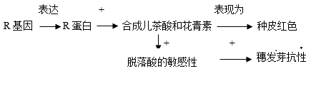
;
【解析】 1、自由组合定律：控制不同性状的遗传因子的分离和组合是互不干扰的；在形成配子时，决定同一性状的成对的遗传因子彼此分离，决定不同性状的遗传因子自由组合。2、实质：（1）位于非同源染色体上的非等位基因的分离或组合是互不干扰的；（2）在减数分裂过程中，同源染色体上的等位基因彼此分离的同时，非同源染色体上的非等位基因自由组合。3、适用条件：（1）有性生殖的真核生物；（2）细胞核内染色体上的基因；（3）两对或两对以上位于非同源染色体上的非等位基因。4、细胞学基础：基因的自由组合定律发生在减数第一次分裂后期。【详解】（1）由表1可知，杂交组合2的F₂代中白花比例为1/64，即1/4×1/4×1/4，由此说明小麦种皮颜色性状是由3对等位基因独立遗传控制，遵循基因的自由组合定律。（2）由表1可知，杂交组合1和组合2中的白色为隐性性状，而组合2中红色：白色=63:1，则可推测白色由3对隐性基因控制，而红色则是由3对R基因控制，分别为R₁R₂R₃，且红色：白色比例为（4³-1）:1，则推测F₁的基因型为R₁r₁R₂r₂R₃r₃，只有该基因型自交后代才会出现组合2中F₂代的各表型比例。（3）①基因的连锁定律与基因的相互作用均是两对基因彼此影响，有一定的相关性。研究发现红色小麦的穗发芽抗性普遍高于白色小麦，由不同品种红色小麦的基因组成及其穗发芽率表格数据分析可知，基因型为R₁R₁R₂R₂R₃R₃的穗发芽率平均值最低，随着隐性基因r数目的增多，红色小麦的穗发芽率逐渐增大，由此推测，控制小麦穗发芽抗性的基因与控制种皮颜色的基因可能是同一基因，或者是连锁遗传的。② 本题中种皮颜色和发芽抗性基因具有一定的相关性，同一品种的小麦植株穗发芽率变化幅度较大，可能是小麦穗发芽抗性还与其他基因有关。（4）小麦种皮的红色是由类黄酮生物合成途径产生的儿茶酸和花青素形成的，R基因表达产物是促进该途径关键酶基因转录的转录因子，儿茶酸可调节种子对脱落酸的敏感性，从而增强穗发芽抗性，由此可知，R基因控制种皮颜色和穗发芽抗性的图解为：【点睛】 本题的知识点是基因自由组合定律的实质和利用，旨在考查学生理解所学知识的要点，把握知识的内在联系，并应用相关知识分析题干信息解答问题。
【标注】 ( 遗传的分子学基础 ) ( 遗传定律-伴性遗传综合 )

